Муниципальное бюджетное общеобразовательное учреждение –
средняя общеобразовательная школа №10
Зареченского района г.Тулы

Базовая модель

обобщенного педагогического опыта
учителя технологии
Карасевой Тамары Александровны

Тема: «Проектная деятельность на уроках технологии
как средство развития творческой
личности учащихся».

Идея: создание оптимальных условий для развития творческого мышления, творческой самостоятельности в результате внедрения проектной деятельности.

ИПМ 1. Сведения об авторе опыта

ФИО: Карасева Тамара Александровна.

Дата рождения: 7 августа 1955 года.

Образование: - высшее, ТГПУ им. Л.Н. Толстого
квалификация – учитель трудового обучения и физики.

Педагогический стаж: 26 лет.

Квалификация: высшая категория с 2004 года.

Место работы: Муниципальное бюджетное общеобразовательное учреждение - средняя общеобразовательная школа №10 Зареченского района города Тулы.

Должность: учитель технологии.

Классы: 5-9 классы.

Награды:
- грамота комитета по Образования и Высшей школе администрации Тульской области, президиум Обкома профсоюза работников народного образования и науки за достигнутые успехи в деле обучения и воспитания учащихся;
- грамота комитета образования администрации г. Тулы, комитета по делам молодежи администрации г. Тулы, администрацией ГорСЮТ за активное участие в Городской выставке технического и декоративно-прикладного творчества;
- Почетная грамота Главного Управления Образования Управы города Тулы за 2 место в городском смотре-конкурсе учебно-материальной, методической базы образовательной области «Технологии». Номинация «Мастерские обслуживающего труда».
- Почетная грамота Управления Образования администрации города Тулы за достигнутые успехи в обучении и воспитании учащихся, высокую результативность педагогического труда;
- благодарность Управления образования администрации города Тулы за формирование духовно-нравственной культуры детей средствами декоративно-прикладного творчества;
- грамота Отдела управления образования на территории Зареченского района администрации города Тулы, подготовившая призера П(муниципального) этапа Всероссийской олимпиады школьников по технологии;
- Почетная грамота Управления образования администрации города Тулы за Ш место в номинации «Мастерские обслуживающего труда смотра-конкурса учебно-материальной, методической базы образовательной области «Технология»;
- Тульская городская дума. Благодарность победителю городского смотра кабинетов обслуживающего труда, распоряжением Главы муниципального образования город Тула – председателя Тульской городской Думы за высокую результативность труда, прекрасное владение методикой преподавания предмета и творческий подход к обучению учащихся.Глава муниципального образования город Тула –председатель Тульской городской Думы В.С.Могильников.
- Почетная грамота Управления образования администрации города Тулы за достигнутые успехи в деле обучения и воспитания подрастающего поколения, высокий профессионализм и в связи с Днем учителя.

ИПМ 2. Условия формирования опыта

Становление педагогического опыта происходило на базе МБОУ – СОШ №10 Зареченского района города Тулы при поддержке опытных педагогов и наставников коллектива.
Определены факторы, влияющие на формирование опыта:
- активная работа РМО учителей технологии, где организуются посещения и анализ открытых мероприятий, участие и проведение мастер-классов, педагогических мастерских, семинаров и осуществляется изучение опыта коллег,
- подготовка учащихся к районным и областным конкурсам и олимпиадам по предмету,
- проведение районного мастер-класса для учителей технологии по теме: «Разработка и реализация элективного курса по технологии «Художественная обработка ткани» в рамках предпрофильной подготовки учащихся»,
- изучение литературы по проблемам развития образовательной области «Технология», осуществление преемственности изобразительного искусства и технологии,
Технологии и черчения, информатики и технологии,
- посещение курсов творчески работающих педагогов при Институте повышения квалификации и профессиональной переподготовки,
- прохождение курсовой переподготовки учителей технологии при Институте повышения квалификации и профессиональной переподготовки.

ИПМ 3. Теоретическая база опыта.

В педагогике метод учебных проектов используют уже почти столетие. Основоположником считается американский философ-прагматик, психолог и педагог Джон Дьюи (1859-1952), хотя в своих работах он не использовал слова «проект». Главной особенностью методов проектов является обучение на активной основе, через целесообразную деятельность ученика, соответствующую его личным интересам. Последователь Джона Дьюи, профессор педагогики учительского колледжа при Колумбийском университете Уильям Херд Килпатрик считал чрезвычайно важным показать детям их личную заинтересованность в приобретаемых знаниях, которые могут и должны пригодиться им в жизни.

Метод проектов всегда предполагает, во-первых, решение какой-то проблемы, и, во-вторых, направлен на получение результата. В основу метода проектов положена идея, составляющая суть понятия «проект», его прагматическая направленность на результат, который можно получить при решении той или иной практически или теоретически значимой проблемы. Этот результат можно увидеть, творчески осмыслить, применить в реальной практической деятельности.
Очевидно, что использовать только методы традиционного обучения для развития творческой личности недостаточно, нужны современные образовательные технологии. Одной из таких технологий, позволяющих существенно повысить качество образовательного процесса и продуктивно развивать личность, является метод учебного проекта.
Использование метода проектов – это система обучения, гибкая модель организации учебного процесса, ориентированная на творческую самореализацию личности учащихся, развитие их интеллектуальных и физических возможностей, волевых качеств и творческих способностей в процессе создания нового продукта под контролем учителя. Проект должен иметь практическую значимость.

ИПМ 4. Актуальность и перспективность опыта.

Одной из основополагающих характеристик современного человека, действующего в пространстве общества, является его способность к проектной деятельности. Проектная деятельность относится к разряду инновационной, так как предполагает преобразование реальности, строится на базе соответствующей технологии, которую нужно унифицировать, освоить и усовершенствовать. Актуальность овладения основами проектирования обусловлена: во-первых, тем, что данная технология имеет широкую область применения на всех уровнях организации системы образования, во-вторых, владение логикой и технологией проектирования позволяет более эффективно осуществлять аналитические, организационно-управленческие функции, в-третьих, проектные технологии обеспечивают конкурентоспособность специалиста.
Именно поэтому педагогический процесс при активном сотрудничестве учащихся и учителя должен быть направлен на повышение познавательной деятельности при выполнении творческих проектов по технологии.
Необходимость постоянного совершенствования системы и практики образования обусловлена специальными переменами, происходящими в обществе. Реформирование школьного образования и внедрение новых педагогических технологий в практику обучения следует рассматривать как важнейшее условие интеллектуального, творческого и нравственного развития учащихся.
Проектная методика в рамках ретроспективного анализа основывается на личностно-ориентированном подходе, который означает переориентацию всего учебного процесса на постановку и решение самими школьниками познавательно-коммуникативных и исследовательских задач.Это позволяет рассматривать проектное обучение как одну из наиболее продуктивных и интенсивных методик, которая способствует достижению высоких результатов обучения и образованности личности. Ведущие положения проектной методики основаны:
- на учете особенностей личности учащихся,
- на связи идеи проекта с реальной жизнью,
- на изменении основной схемы взаимодействия учителя и учеников, равно партнерское учебное сотрудничество учителя и учащихся,
- на значительном повышении уровня внутренней мотивации учащихся к более качественному овладению знаниями.

Проектная методика является :
- альтернативным подходом в современной системе образования, новой педагогической технологией, представляющей собой совокупность поисковых, проблемных методов как дидактическое средство активизации познавательной деятельности учащихся, развития их креативности и одновременно формирования определенных личностных качеств,
- продуктивным обучением, в основе которого лежит отличная от традиционной парадигма образования: «ученик-учебник-учитель» и проективные приемы обучения: самостоятельное планирование, прогнозирование, принятие решений, детальная разработка личностно-значимой проблемы, научное исследование.

ИПМ 5. Новизна опыта.

Данный опыт является результатом педагогической деятельности в коллективе МБОУ-СОШ №10 Зареченского района г. Тулы с 200 года.
Новизна данного опыта заключается в следующем:
-в создании системы работы, основанной на применении методики поэтапного приобщения учащихся к проектной деятельности на уроках технологии с целью формирования творческой личности;
- использование активных и интерактивных форм обучения: исследование, поиск идей, творческая деятельность, защита проектов, диспуты, дискуссии, анализ, самоанализ, самостоятельность, коллективные формы деятельности;
- использование лучших работ учащихся в качестве дидактического материала;
- использование на уроках технологии компьютеров, защита проектов в форме презентаций;
- разработка новых нетрадиционных уроков (мастер класс, мастерская мастера, уроки-конкурсы на лучший проект, презентации и защиты творческих проектов), введение неожиданных элементов урока (ролевая игра, инсценировка);
- разработка и реализация элективных курсов по предмету в рамках предпрофильной подготовки учащихся.

ИПМ 6. Адресная направленность.

Предлагаемым опытом могут воспользоваться творчески работающие учителя технологии.

ИПМ 7. Трудоемкость опыта.

При подготовке уроков изучается большой объем научной, методической и учебной литературы, затрачивается много времени на создание дидактического материала. Владение современной техникой и применение компьютера в качестве ТСО нового поколения – с проецированием на телеэкран.
Трудность выполнения проектов заключается в необходимости затрат большого количества времени на индивидуальную работу с каждым учащимся. Необходимо подробно определить основные и дополнительные цели и этапы работы, позволяющие сформировать творческие навыки и развить инициативу учащихся, а также необходимо постоянно пополнять свои знания по тематике проектов.
Обеспечить материальную базу для выполнения проекта (демонстрационные, справочные и наглядные средства обучения, оборудование, специальные инструменты, материалы). Оформление интерьера мастерской должно соответствовать требованиям современного дизайна и изучаемым темам на уроках технологии (мини-выставки).

ИПМ 8. Технология опыта.

Целью педагогической деятельности является создание на уроках технологии условий для развития творческой личности учащихся в результате внедрения проектной деятельности. Метод проектов позволяет активно развивать у школьников основные виды мышления, творческие способности, стремление самому созидать, осознавать себя творцом при работе.
В образовательной деятельности «Технология» метод проектов – это комплексный процесс, формирующий у школьников общеучебные умения, основы технологической грамотности, культуры труда. Основу курса технологии составляет самостоятельная проектная деятельность учащихся. И это не удивительно, ведь такая деятельность способствует активному овладению знаниями и умениями, развитию творческих способностей, воспитанию нравственно-трудовых и других положительных качеств личности.
Под проектом понимается самостоятельная творчески завершенная работа, выполненная под руководством учителя. Проектная технология предполагает, что проектирование выполняется не под опекой преподавателя, а вместе с ним, строится не на педагогическом диктате, а на педагогике сотрудничества, когда учитель превращается в консультанта, опытного руководителя творческой деятельностью учащихся.
Работа над проектом включает в себя составление обоснованного плана действий, который формируется и уточняется на протяжении всего периода выполнения проекта, элементы деятельности по маркетингу (изучение спроса и предложения), конструированию, технологическому планированию, наладке оборудования, изготовлению изделия и их реализации. В задачу проектирования входит также экономическая и экологическая оценка выполняемых работ.
Результаты проектной деятельности должны поэтапно фиксироваться в виде описания и обоснования выбора цели деятельности с учетом экономического и социального аспектов, эскизов и чертежей, технологических карт, а также изделия, готового к внедрению, или конкретного решения поставленной проблемы. По совокупности всех этих рабочих и уточненных материалов и готового решения или изделия оценивается уровень общетрудовой подготовки школьников.
Использование метода проектов позволяет на деле реализовать деятельностный подход в трудовом обучении учащихся и интегрировать знания и умения, полученные ими при изучении различных школьных дисциплин на разных этапах обучения.
Работа над проектом в творческом коллективе дает возможность учащимся объединиться по интересам, обеспечивает для них разнообразие ролевой деятельности в процессе обучения, воспитывает обязательность выполнения заданий в намеченные сроки, взаимопомощь, тщательность и добросовестность в работе, равноправие и свободу в выражении идей, их отстаивании и в то же время доброжелательность при всех обстоятельствах.
Тематика проектных заданий должна охватывать возможно более широкий круг вопросов школьной программы трудового обучения «Технология», быть актуальной для практической жизни и требовать привлечения знаний учащихся из разных областей с целью развития их творческого мышления, исследовательских навыков, умения интегрировать знания. Далеко не каждый проект может соответствовать целям и задачам курса «Технология», хотя на первый взгляд тема проекта может казаться интересной и практически значимой.

В тематике проектных заданий следует учитывать вопросы экономики, экологии, современного дизайна, моды. Правильный выбор темы с учетом названных требований, возрастных и личностных интересов учащихся обеспечивает положительную мотивацию и дифференциацию в обучении, активизирует самостоятельную творческую деятельность учащихся при выполнении проекта.
Окончательный выбор темы остается за учителем. Зная интересы и потенциальные возможности своих учеников, учитель имеет возможность максимально точно подобрать тему и определить уровень сложности проекта для каждой группы учащихся.
Количество учащихся при выполнении проекта в зависимости от его сложности может быть различным: от одного (индивидуальный проект) или нескольких учащихся одного класса до больших творческих коллективов, включающих в себя учащихся разных классов и возрастов (день рождения , юбилей школы, организация питания в походе и т.д.), близлежащих школ и других организаций (праздник района, города, национальный праздник, вопросы экологии района и т.д.).
Организуя творческие группы, учителю следует оптимизировать число учащихся в них таким образом, чтобы суммарное количество выполняемых проектов было не слишком большим, иначе он не сможет осуществить качественный контроль за их выполнением.
Работа, которая требует больших затрат времени, может быть выполнена в домашней обстановке. Тем самым закладываются возможности для общения детей и родителей. В повседневных совместных делах появятся взаимопонимание, уважение и доверие, чувство общности, сформируются новые и возродятся утраченные духовные ценности.
Примерная тематика проектных заданий разрабатывается по каждому году обучения технологии. Она должна быть достаточно широкой, постоянно обогащаться с учетом интересов и возможностей, как учащихся, так и учителя, имеющейся материально-технической базы. Чем полнее при этом окажутся востребованными полученные школьниками знания и умения, тем в большей мере отвечает своему назначению проект. Тематика проектов отражает региональные особенности, часто проекты связаны с конкурсами и выставками, народным творчеством и местными особенностями .
Учащиеся 5,6,7 классов, хотя и тяготеют к выбору знакомых и «нужных» объектов, нацелены на успешный результат, уже проявляют попытки добиться оригинальности. Для учащихся 8 и 9 классов характерны желание испытать свои возможности, предвкушение творчества, поэтому они должны выполнять в основном художественно-конструкторские проекты. Учащиеся могут продолжить проектную деятельность в рамках работы кружка «Среди цветов» или просто во внеурочное время.
Проектная деятельность учащихся состоит из трех этапов: организационно-подготовительного, технологического и заключительного.
На первом этапе ученики проводят мини-маркетинговые исследования, осуществляют выбор и обоснование проекта, анализируют предстоящую деятельность, определяют оптимальный вариант работы, подбирают материал, осуществляют планирование технологического процесса, разрабатывают конструкторско-технологическую документацию.
На втором этапе учащиеся выполняют технологические операции, предусмотренные технологически процессом, с самоконтролем своей деятельности и соблюдением технологической и трудовой дисциплины, культуры труда.
На заключительном этапе проводится контроль изделия, при необходимости корректируется конструкторско-технологическая документация, оформляется пояснительная записка с экономическим обоснованием и экологической оценкой проекта, проводится защита проекта.
Тему проекта ученик может выбрать сам, без чьей-либо подсказки, или определить ее с помощью родителей, или воспользоваться темой, предложенной учителем. Самостоятельность определения темы заслуживает поощрения, но учителю следует удостовериться, что выбор обоснованный, продуманный, учитывающий возможности и самого школьника, и материально-технической базы мастерской. Разумное участие родителей в проектной деятельности только приветствуется, но нужно учитывать, что они могут выбрать тему не столько для ребенка, сколько для себя, с намерением помочь, а может и самим выполнить проект.
Опыт подсказывает, что выбор темы проекта с помощью учителя наиболее предпочтителен. Но это справедливо при двух условиях: если педагог хорошо знает своих учеников и в состоянии предложить каждому нечто подходящее, интересное и посильное, и если он сам тщательным образом все продумал и взвесил: наличие оборудования, инструментов и стоимости материалов, свои возможности как руководителя, консультанта, сроки работы.
Работа над проектом начинается с выбора и обоснования темы, проведения мини-маркетингового исследования, определение цели проекта и решаемых задач. После этого ученики приступают к просмотру литературы, анализу выполнения существующих аналогичных изделий, отмечают их достоинства и недостатки. На основании этого анализа разрабатывается конструкция нового изделия, которая должна иметь максимум отмеченных достоинств и минимум недостатков.
Ученицам, которым очень тяжело дается выполнение творческих проектных работ, могут получить задание на изготовление конкретного изделия.
После выполнения эскиза разрабатывается технологический процесс изготовления изделия, в котором обязательно указываетсяпорядок выполнения работы и применяемые инструменты.Изготовление объекта проектирования начинается только при наличии технологической документации, а именно эскиза и технологической карты изготовления изделия.
Не следует стремиться, чтобы учащиеся все работы делали в школе, в учебных мастерских. Часто отведенного времени бывает недостаточно, особенно если разрабатываются усложненные конструкции изделий. Поэтому значительную часть проекта, особенно связанную с его описательной частью, оформлением, можно выполнять дома. Так, например, учащиеся некоторые работы, к примеру, изучение дополнительной литературы для получения недостающих знаний для выполнения проекта; экономическому обоснованию и экологической оценке проекта выполняют параллельно с изготовлением изделия.
Выполнение творческого проекта обязательно завершается его защитой перед всем классом. Такая защита помогает выработать единство требований и подходов к проектным работам со стороны руководителя, стимулирует формирование у учащихся чувства ответственности, вносит в учебный процесс дух здоровой состязательности, позволяет не только знакомить коллектив с работой всех, делать учащимся определенные выводы по своей работе в сравнении с другими, включая самооценку, но и помогает им развивать способности отстаивать свои творческие идеи.
Итоговая оценка творческого проекта не только подводит итог труда учащихся, но имеет большое воспитательное значение. При этом я считаю, что и при выполнении работы по проекту на каждом занятии нужно выставлять текущие оценки, которые подтягивают и дисциплинируют учащихся, и учитывать их при подведении итогов работы. Для этого целесообразно выставление оценок в зачетный лист – сколько недель учащиеся делают проект, столько и оценок, а к защите проекта выводится среднеарифметическая оценка текущей работы каждого ученика. Общая оценка является среднеарифметической четырех оценок: за текущую работу, за изделие, за пояснительную записку и за защиту работы.
При оценке текущей работы учитывается правильность выполнения приемов и способов работы, рациональность выполнения труда и рабочего места, экономное расходование материалов, электроэнергии, соблюдение правил техники безопасности, добросовестность выполнения работы, осуществление самоконтроля.
При оценке изделия учитывается практическая направленность проекта, качество, оригинальность, аккуратность и законченность изделия, эстетическое оформление изделия, выполнение задания с элементами новизны, экономическая эффективность проекта, возможность его более широкого использования, уровень творчества и степень самостоятельности учащихся.
При оценке пояснительной записки следует обращать внимание на полноту раскрытия темы задания, оформление, четкость, аккуратность, правильность и качество выполнения графических заданий: схем и чертежей.
При оценке защиты творческого проекта учитывается аргументированность выбора темы, качество доклада (композиция, полнота представления работы, аргументированность выводов), качество ответов на вопросы (полнота, аргументированность, убедительность и убежденность), деловые и волевые качества выступающего (ответственное отношение, стремление к достижению высоких результатов, способность работать с перегрузкой).
Более низкая оценка за проект не выставляется. Он подлежит переделке или доработке.
Оценивание результатов творчества всегда драматично и противоречиво. Во всяком случае, не стоит абсолютизировать его правильность. Ближе к объективной будет рейтинговая оценка, включающая в себя самооценку, среднюю коллективную оценку экспертов и оценку учителя.

Возможные критерии оценки проекта:

- Конструктивные критерии:
прочность, надежность, удобство использования,
соответствие конструкции назначению изделия.
- Технологические критерии:
количество используемых деталей, использование стандартных
деталей, оригинальность применения и сочетания материалов,
их дефицитность и долговечность, расход материалов;
сложность и объем выполненных работ, необходимое оборудование,
расход энергии при изготовлении.
- Экологические критерии:
загрязнение окружающей среды при производстве,
возможность использования отходов производства,
возможность использования деталей изделия по окончании срока службы.
- Эстетические критерии:
оригинальность формы, композиционная завершенность,
использование традиций национальной художественной культуры,
цветовое решение, стиль.
- Экономические и маркетинговые критерии:
потребность в данном изделии на рынке, возможность массового
производства, себестоимость проекта, уровень продажной цены,
целесообразный вид рекламы.
Итоги защиты чаще всего отражаются в виде фотогазеты или выставки проектов в школе. Лучшие работы используются как пособия на уроках, направляются на выставки технического и декоративно-прикладного творчества в районный методический кабинет или для личных целей: украшение дома, подарка родителям.
Защита проектов должна превратиться в настоящий праздник, не быть заорганизованной, чтобы учитель и ученики получили удовольствие от ее проведения, чтобы школьники после защиты вышли с новыми идеями, творческими задумками, готовыми сделать следующий проект еще более интересным и совершенным.

Для реализации метода проектов мною была разработана программа элективного курса «Художественная обработка ткани» для учащихся 9 класса по технологии в рамках предпрофильной подготовки учащихся.

Программа предпрофильного курса
для учащихся 9 классов
(Технологический профиль).
Тематическое планирование.
Годовое количество часов – 70
Количество часов в неделю – 2

Разработал: учитель технологии Карасева Т.А.

«ХУДОЖЕСТВЕННАЯ ОБРАБОТКА ТКАНИ»

ПОЯСНИТЕЛЬНАЯ ЗАПИСКА

Программа направлена на решение следующих задач:
- формирование элементов обобщенных технико-технологических и организационно-экономических знаний;
- формирование общетрудовых и специальных умений, основ трудовой и экономической культуры, умений кооперации и сотрудничества в трудовом процессе;
- развитие творческих возможностей учащихся, элементов технического мышления, конструкторских способностей;
- обеспечение учащимся возможности самопознания, изучения мира профессий, выполнения профессиональных проб с целью профессионального самоопределения;
- воспитание честности, порядочности, ответственности, самостоятельности, инициативности, деловитости и предприимчивости, культуры поведения и бесконфликтного общения;
- овладение основными понятиями рыночной экономики и умением применять их при реализации собственной продукции и услуг;
- использование в качестве объектов труда потребительских изделий и формирование их с учетом требований дизайна и декоративно-прикладного искусства для повышения конкурентоспособности при реализации. Развитие эстетического чувства и художественной инициативы учащихся.
Программа позволяет раскрыть учащимся организационно-экономические закономерности производственной деятельности, позволяющие создать наиболее рациональные условия труда. Сюда входят организация рабочего места и трудового процесса, распределение трудовых функций в группе, умение планировать предстоящую работу, расчет необходимых материалов и времени, выбор инструментов и приспособлений, рациональных приемов работы, умение контролировать, учитывать и оценивать проделанную работу по количеству и качеству.
На уроках, в процессе экскурсий, просмотра диафильмов школьники узнают о различных профессиях.
Программа предусматривает и позволяет осуществлять профориентационную работу, цель которой – формирование у школьников интереса к области трудовой и профессиональной деятельности. Достижение этой цели предполагает выполнение следующих задач:
- формирование осознанных представлений о мире труда и профессий;
- формирование элементов реалистической самооценки;
- формирование у учащихся качеств, творчески думающей, активно действующей личности.
ЦЕЛЬ программы – способствовать формированию у учащихся художественной культуры как составной части материальной и духовной культуры; художественно-творческой активности, помочь им в овладении образным языком декоративно-прикладного искусства. Предлагаемая программа построена так, чтобы дать школьникам представление о разных видах декоративно-прикладного искусства и его значении в жизни каждого человека.
Художественная деятельность учащихся на занятиях находит разнообразные формы выражения при изготовлении различных изделий.
Творческое развитие школьников осуществляется через знакомство с произведениями декоративно-прикладного искусства, традициями народных ремесел. Большое значение имеет обсуждение художественных выставок и работ одноклассников, поиск и подбор иллюстраций.
Художественные изделия могут выполняться как индивидуально, так и коллективно. Законченные работы могут быть изготовлены для дома, использованы для оформления интерьера школы или для коммерческих целей. Общественное значение результатов декоративно-прикладной деятельности школьников играет определенную роль в их воспитании.
При выполнении практических работ школьники, кроме освоения технологических приемов, должны включаться в решение задач, направленных на создание целостного изделия, отвечающего как функциональным, так и эстетическим требованиям.
Художественная обработка требует серьезных знаний и умений. Одновременно с этим она представляет уникальную возможность соединить трудовую подготовку с эстетическим воспитанием, без которого невозможно добиться высокой культуры труда. Изготовление своими руками красивых и нужных предметов вызывает повышенный интерес к работе и приносит удовлетворение результатами труда, возбуждает желание к последующей деятельности. В основу программы положено обучение, основанное на развитии интереса и творческих возможностей школьников. Более глубокому освоению содержания программы будут способствовать конкурсы и выставки творческих работ учащихся.
Основная часть учебного времени (не менее 70%) отводится на практическую деятельность – овладение общетрудовыми умениями и навыками.
Наряду с традиционными методами обучения (рассказ, объяснение, беседа, работа с учебником и журналами, демонстрация изучаемых объектов и других средств наглядности, работа с учебными инструкционными картами) рекомендуется применять метод проектов.
Работа над проектом начинается с начала учебного года, когда определяется цель работы, а завершается к концу соответствующего учебного года.
Проект формируется и уточняется на протяжении всего учебного года. Результаты проектной деятельности должны поэтапно фиксироваться: с начала в виде обоснования выбора цели деятельности и ее экономической, экологической и социальной целесообразности, затем в виде эскизов, чертежей и т.д. и, наконец, изготовленных своими руками одного или нескольких изделий.
Контроль выполнения осуществляется по следующим параметрам качества:
- степень самостоятельности учащихся при выполнении заданий,
- характер деятельности (репродуктивная, творческая),
- качество выполняемых работ и итогового изделия.
При оценке выполнения заданий можно руководствоваться следующими критериями:
«5» - работа выполнена в заданное время, самостоятельно, с соблюдением технологической последовательности, качественно и творчески;
«4» - работа выполнена в заданное время, самостоятельно, с соблюдением технологической последовательности, при выполнении отдельных операций допущены небольшие отклонения; общий вид изделия аккуратный;
«3» - работа выполнена в заданное время, самостоятельно, с нарушением технологической последовательности, отдельные операции выполнены с отклонением, изделие оформлено небрежно или не закончено в срок;
«2» - ученик самостоятельно не справился с работой, технологическая последовательность нарушена, при выполнении работы допущены большие отклонения, изделие оформлено небрежно и имеет незавершенный вид.

Перечень знаний и умений, формируемых у учащихся.
Ручная вышивка
Учащиеся должны знать:
- виды декоративно-прикладного искусства народов нашей страны, творчество народных умельцев Тульского края;
- различные материалы, инструменты и приспособления, применяемые в традиционных художественных ремеслах;
- правила заправки изделия в пяльцы, правила посадки и постановки рук во время работы; правила ухода за изделиями;
- виды орнаментов и узоров;
- виды простейших швов ручной вышивки;
- роль декоративно-прикладного искусства в жизни человека.
Учащиеся должны уметь:
- выбирать и самостоятельно разрабатывать рисунки для художественной отделки изделия;
- осуществлять художественную отделку изделий различными швами ручной вышивки;
- изготавливать простые изделия с элементами ручной вышивки;
- переводить рисунок вышивки на ткань, подбирать иглы и нитки, заправлять изделия в пяльцы;
- закреплять рабочую нитку на ткани без узла;
- подготавливать пасму мулине к работе;
- выполнять окончательную отделку изделия с вышивкой.

Вышивка лентами
Учащиеся должны знать:
- материалы, применяемые для вышивания лентами;
- технологические приемы выполнения швов, применяемых в вышивании лентами;
- подбирать цвета для вышивки для создания колористической гармонии;
- возможности применения вышивки лентами в отделке современной одежды.
Учащиеся должны уметь:
- выбирать материалы для работы: канву, ткань, ленты;
- как закрепить ленту в игле в начале вышивки;
- как закрепить ленту в конце вышивки элемента;
- как сделать узелок;
- правильно выполнять швы, используемые в вышивке лентами;
- подбирать цветовую гармонию для красоты вышивки;
- сочетать вышивание лентами с ручной вышивкой.

Машинная вышивка
Учащиеся должны знать:
- возможности применения машинной вышивки в отделке современной одежды;
- инструменты, приспособления, материалы для машинной вышивки;
- правила подготовки швейной машины к работе, ухода за швейной машиной, регулировки натяжения нити;
- способы закрепления ткани в пяльцах;
- способы перевода рисунка на ткань;
- приемы вышивания на машине;
- технику выполнения простых и сложных швов;
- приемы выполнения художественной машинной вышивки простыми и сложными швами;
- правила обработки изделий после вышивки.
Учащиеся должны уметь:
- переоборудовать и налаживать швейную машину для выполнения машинной вышивки;
- заправлять ткань в пяльцы для работы на швейной машине;
- выполнять различные швы и применять их для художественного оформления швейных изделий;
- выполнять окончательную обработку швейных изделий после вышивки.

Аппликация и вышивка
Учащиеся должны знать:
- общие сведения из истории старинной народной отделки изделий;
- материалы, применяемые для аппликаций;
- правила сочетания аппликаций с разными видами вышивки;
- технологические приемы выполнения аппликаций из различных материалов;
- особенности обработки края рисунка;
- технологию выполнения съемной аппликации;
- правила подбора фурнитуры в зависимости от вида ткани, назначения и модели изделия;
- способы прикрепления бисера и блесток на аппликацию;
- особенности окончательной отделки изделий из разных тканей;
- правила ухода за изделиями с отделкой аппликацией.
Учащиеся должны уметь:
- подбирать из журналов мод и составлять рисунки для аппликаций;
- выполнять аппликации из различных материалов;
- обрабатывать края рисунка, подбирать фурнитуру к изделию;
- выполнять отделку изделий бисером и блестками, сочетать аппликацию с вышивкой;
- выполнять окончательную отделку изделия с вышивкой, аппликацией, бисером, блестками.
Лоскутная пластика
Учащиеся должны знать:
- принципы и технологию изготовления изделий из лоскутов;
- основы подготовки ткани к работе;
- инструменты и приспособления для шитья из лоскутов;
- технологию соединения деталей шитья из лоскутов между собой и с подкладкой;
- исторические корни лоскутной пластики, как одного из видов декоративно-прикладного искусства.
Учащиеся должны уметь:
- подготавливать материалы для шитья из лоскутов к работе;
- подбирать материалы по цвету, рисунку, фактуре;
- пользоваться инструментами, приспособлениями, шаблонами;
- соединять детали лоскутной пластики между собой и с подкладкой;
- использовать прокладочные материалы, производить окончательную отделку изделия.
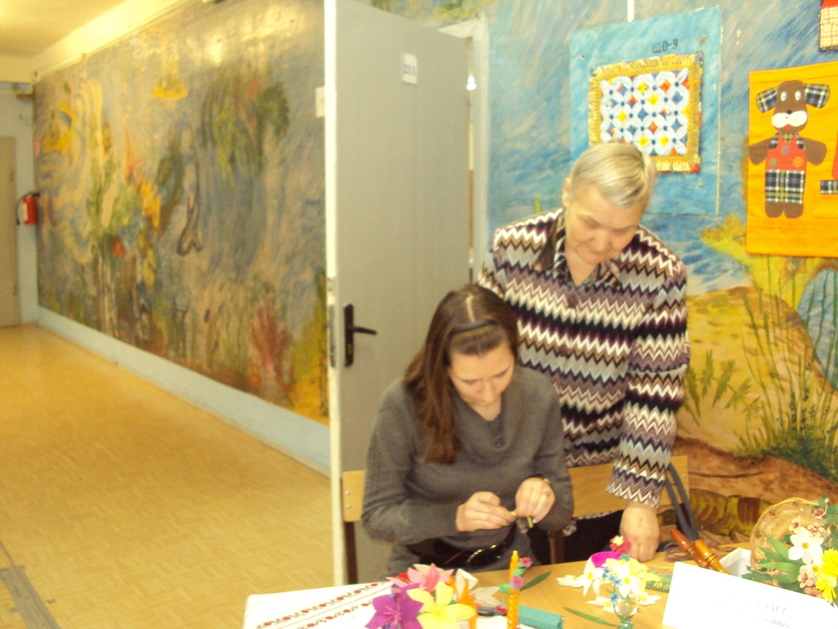
Мастер-класс кружка «В мире цветов» Учитель Карасева Т.А.
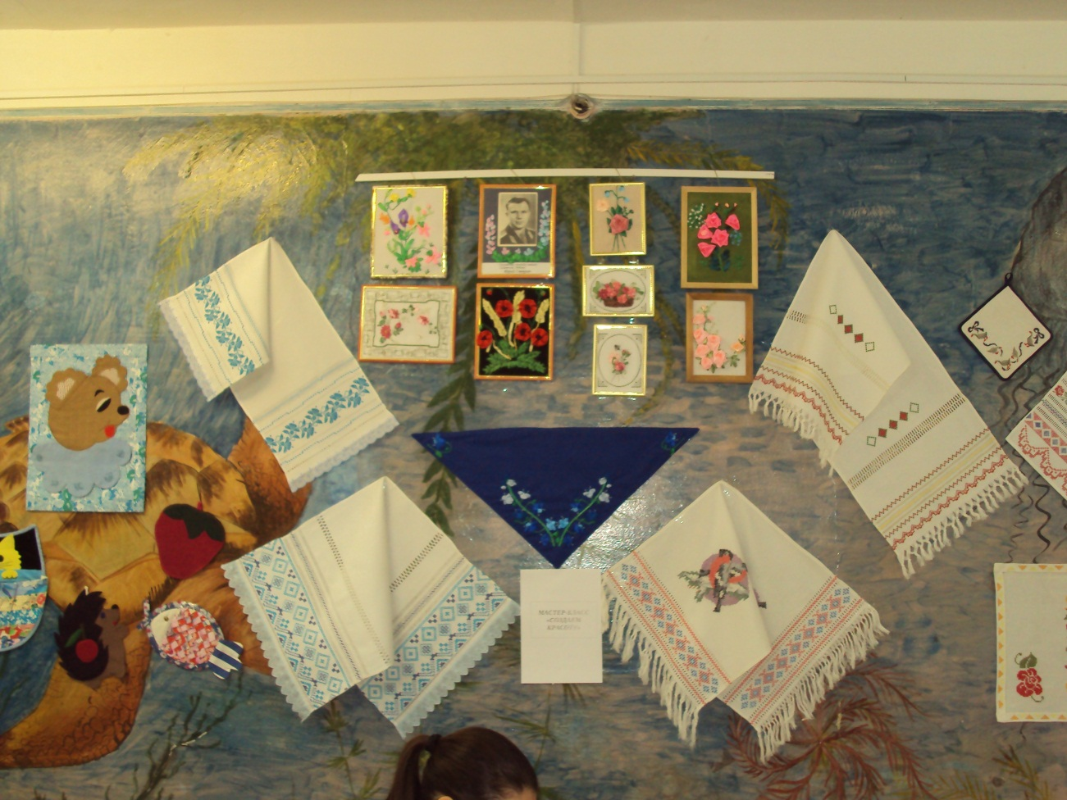

Работы учащихся элективного курса «Художественная обработка ткани» Учитель Карасева Т.А.

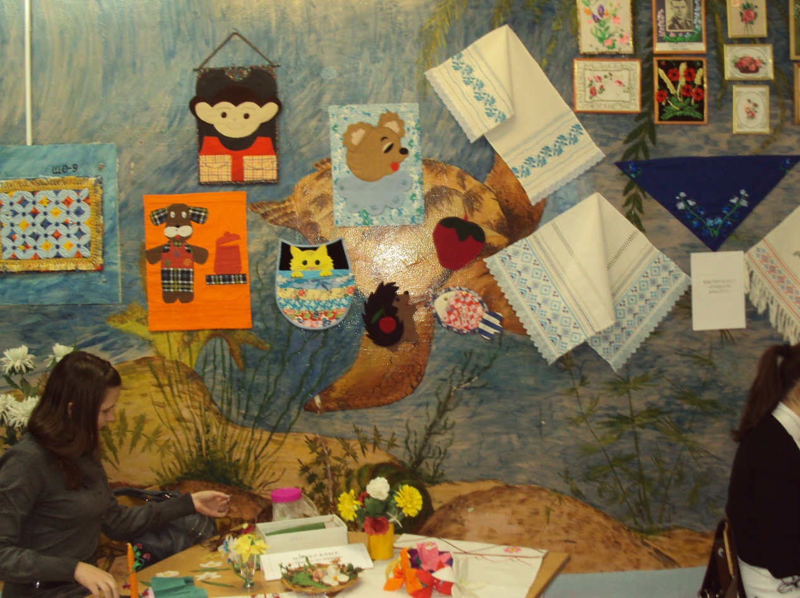
Работы учащихся элективного курса «Художественная обработка ткани» Учитель Карасева Т.А.

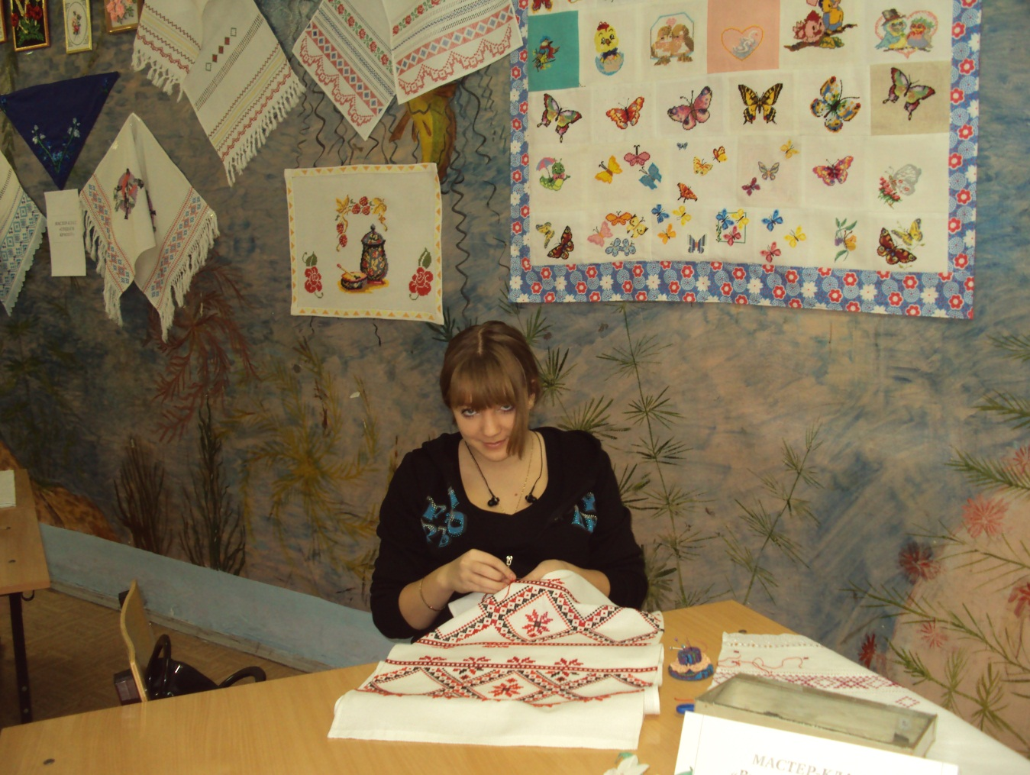
Мастер-класс элективного курса «Художественная обработка ткани» Учитель Карасева Т.А.

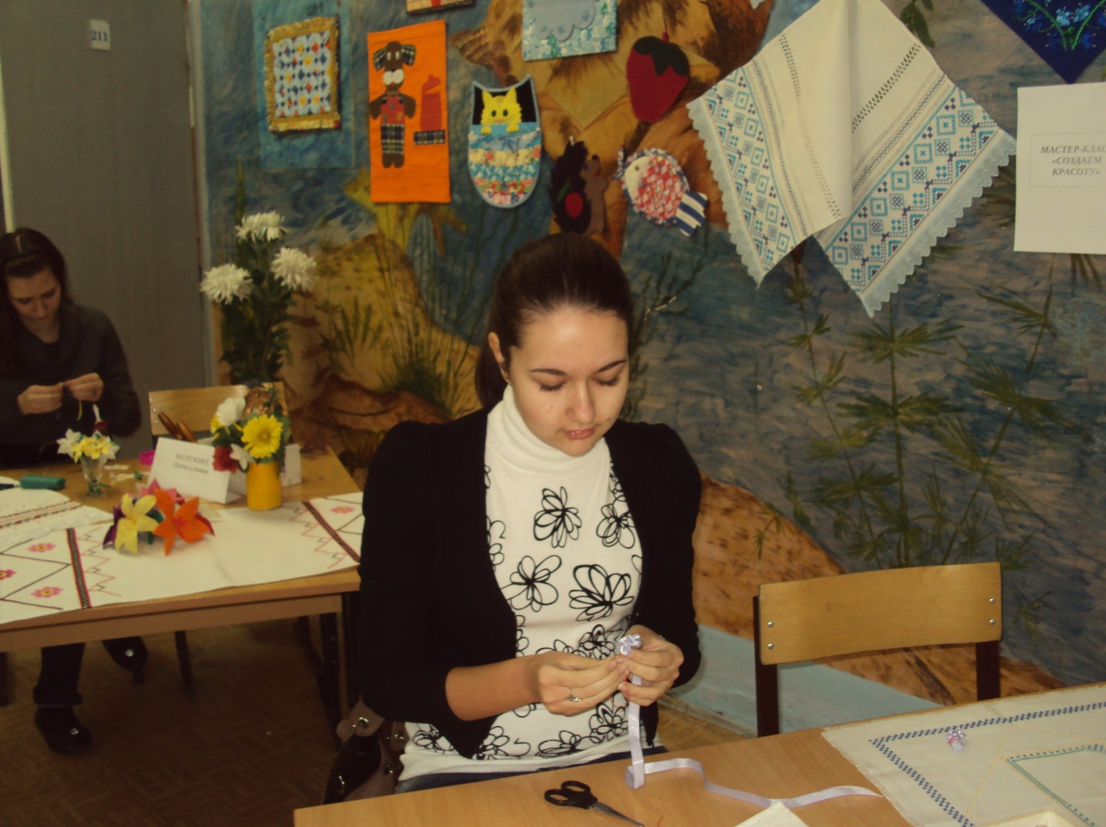

Мастер-класс элективного курса «Художественная обработка ткани» Учитель Карасева Т.А.

Обеспечение программы
Инструменты:
ножницы, иглы, пяльцы, наперсток, сантиметровая лента.
Материалы:
канва, нитки различных видов, блестки, бисер, стеклярус, кружева, шитье, ленты различной ширины.
Приспособления: карандаш, бумага, картон.
Оборудование:
утюг, швейная машина (класс 2М).

Учебно-тематическое планирование
№ п.п | Название раздела | Количество часов
1. | Ручная вышивка | 16 часов
2. | Вышивка лентами | 12 часов
3. | Машинная вышивка | 8 часов
4. | Аппликация и вышивка | 8 часов
5. | Лоскутная пластика | 10 часов
6. | Творческий проект | 16 часов
Итого: 70 часов

Содержание программы
- Ручная вышивка.
Краткие сведения из истории этого старинного рукоделия. Материалы и инструменты. Работа над рисунком: зарисовка узоров, увеличение и уменьшение рисунка, нанесение рисунка на ткань. Техника вышивания, подготовка к вышиванию, закрепление нитки, подготовка пасмы мулине к работе, заправка ткани в пяльцы.
Технология выполнения простейших и тамбурных швов: шов «вперед иголку», шов «за иголку», стебельчатый шов, петельный шов, тамбурный шов, шов «козлик».
Строчевые вышивки: выполнение мережки – мережка «кисточка», мережка «столбик», мережка «раскол», мережка «снопик». Обработка края мережки, заполнение угла швом «паучок».
Счетные вышивки: выполнение швов – шов «роспись» (полукрест), шов «крест», «набор», «косая стежка», «орловские бранки».
Вышивание крестом: крест двойной или болгарский, крест разреженный или рассыпчатый (через один).
Свободные швы: шов петля вприкреп, шов полупетля, шов «елочка».
Гладевые швы: Александровская цветная гладь, белая гладь: листик, листик в раскол, пышечка, прорезная гладь, дырочки.
Швы, применяемые в оформлении изделий: маскировочные швы, ажурно-соединительные швы, гладьевой шов. Стирка и глажение вышитых изделий.
Вышивание и отделка изделий бусами, бисером и стеклярусом. Ткани и нитки для работы. Шитье впрокол, шитье вприкреп, шитье по счету.
Примерный перечень практических работ:
- Зарисовка узоров.
- Изготовление образцов (обработка носового платочка).
- Изготовление образца ажурной салфетки (мережка).
- Изготовление прихватки (вышивка крестом).
- Обработка уголка носового платочка вышивкой.
- Отделка изделия бисером.
- Вышивание метки, монограммы стебельчатым швом.
2.Вышивание лентами.
Краткие сведения о технике вышивания лентами, возможности применения этого рукоделия в отделке одежды. Материалы для вышивания, инструменты и приспособления, подготовка к работе. Гармония цвета, подбор красивого и нежного калорита.
Закрепление ленты в игле, закрепление ленты в конце вышивки элемента, узелок в начале вышивки элемента.
Технология выполнения швов, используемых в вышивке лентами: шов «полупетля», шов «полупетля с двойной закрепкой», шов «петля», шов «французский узелок», шов «колониальный узелок», шов «петля с французским узелком», шов «петля перекрученная».
Шов «петля с узелком рококо», шов «стежок перекрученный», шов «стежок с завитком прямым и смещенным», шов «двойной стежок с нахлестом», шов «стежок изогнутый», шов «захват».
Элемент «бутон полураскрытый», элемент «бутон закрытый», элемент «петля воздушная», шов «петля воздушная с узелком», элемент «петля воздушная по кругу».
Шов «стежок прямой», шов «стежок витой», элемент «бутон простой», шов «прямой с обвивкой», шов «диагональный», шов «стебельчатый», шов «вперед иголку», шов «вперед иголку обвитый».
Шов «елочка», шов «тамбурный», элемент «листик», цветы из присборенной ленты.
Роза из скрученной ленты, цветок из гофрированной ленты с узелком, роза «паутинка», элемент «лепесток из присборенной ленты».
Цветок «объемный», воздушная хризантема, роза плиссированная, элемент «бантик».
Примерный перечень практических работ:
- Выполнение образцов вышивки лентами.
- Изготовление прихватки.
- Обработка фартука вышивкой.
- Украшение изделия (на выбор).
- Изготовление икебаны.
3.Машинная вышивка.
Краткие сведения из истории машинной вышивки, возможности ее применения в отделке современной одежды и украшении интерьера. Инструменты, приспособления, материалы для машинной вышивки, Рабочее место вышивальщицы, подготовка швейной машины к работе, уход за машиной.
Приемы вышивания на машине. Регулировка натяжения нити в зависимости от вида ткани, свойств ткани, толщины ниток. Закрепление ткани в пяльцы, перевод рисунка на ткань.
Контурные и отделочные строчки: «вилюшки», «спираль», «восьмерка», «насыпь», «чешуйки», шов «строчка из челнока».
Технология выполнения машинной вышивки простыми и сложными швами. Техника выполнения гладьевого валика. Значение данного шва в машинной вышивке. Технология выполнения простых (строчевая гладь) и сложных (ришелье, вышивка «вприкреп», аппликация) швов. Приемы выпонения простыми и сложными швами. Обработка изделия после вышивки.
Примерный перечень практических работ:
- Упражнения на швейной машине без ниток на запяленном кусочке ткани с нанесенным простейшим рисунком. Выработка навыка правильного положения рук, выполнение простой строчки.
- Заполнение контура рисунка отделочными строчками (чешуйки, велюшки и т.д.).
- Изготовление образца вышивки гладьевым валиком (аппликация).
- Вышивка простого рисунка для салфетки (строчевая гладь).
- Вышивка золотой ниткой швом «строчка из челнока».

4. Аппликация и вышивка.
Виды и способы выполнения аппликации. Значение аппликации в старинной народной вышивке. Аппликация из различных материалов. Сочетание аппликации с различными видами вышивки. Подбор фурнитуры, особенности обработки ткани для аппликации, объемная аппликация. Выполнение простой аппликации из готовых форм, обработка края среза детали (съемная аппликация). Способы обработки края среза деталей для аппликации: 1. Ручной способ: декоративной строчкой косыми стежками; вышивкой в технике «гладь»; крестообразными стежками; тамбурным швом; стебельчатым швом; петельным швом. 2. Машинный способ: гладьевой валик с отделочными строчками, или просто одним гладьевым валиком; гладью «вприкреп».
Сочетание с другими швами позволяет создать разнообразную фактуру узора и всего изделия.
Пейзажная аппликация: подготовка ткани , шаблонов выкроек, технология обработки пейзажной аппликации (закрепление деталей на основе, приметывание, обработка края среза детали).
Окончательная отделка изделия: обработка изделия с аппликацией и вышивкой; особенности окончательной отделки изделий из разных тканей. Уход за изделиями с отделкой аппликацией.
Примерный перечень практических работ:
- Зарисовка образцов старинной аппликации и вышивки.
- Выполнение образцов обработки края среза детали различными способами.
- Обработка простой аппликации (ромашка) и отделка изделия этой аппликацией.
- Пейзажная аппликация.
- Панно с аппликацией (аппликация на выбор).
- Отделка аппликации различными швами вышивки, бисером, блестками.
5. Лоскутная пластика.
Краткие сведения из истории создания изделий из лоскута. Возможности шитья из лоскутов, связь с направлением современной моды.
Материалы для лоскутной пластики: ткани, тесьма, отделочные шнуры, ленты и т.д. Подготовка материалов к работе (определение прочности окраски, стирки, накрахмаливание, подбор по цвету, фактуре и рисунку).
Инструменты и приспособление, шаблоны для раскроя элементов орнамента. Технология соединения деталей между собой и с подкладкой. Использование прокладочных материалов.
Выполнение образцов различный видов лоскутной пластики:
- Забавные уголки (прихватка),
- Разноцветная спираль (салфетка),
- Полоска к полосочке,
- «Бревенчатая изба»,
- Двухцветная «шахматка»,
- Витражи (наволочка на декоративную подушку).

Примерный перечень практических работ:
- Изготовление шаблонов,
- Изготовление прихватки,
- Изготовление салфетки,
- Изготовление сумки для ванной,
- Изготовление наволочки на подушку,
- Изготовление фартука в технике лоскутной пластики.

6.Творческий проект.
1. Краткая формулировка проблемы. Сбор и анализ информации о потребности в планируемом изделии, анализ имеющихся изделий, оценка возможностей учащихся и технологических возможностей школьных мастерских. Определение подробного перечня критериев, которым должно соответствовать изделие.
2. Выработка первоначальных идей реализации проекта. Оценка представленных идей, критериев, выбор лучшей идеи и ее обоснование.
3. Эргономический, экономический и экологический анализ выбранного варианта изделия.
4. Выполнение эскизов, чертежей, моделей, составление технологических карт, подбор материалов и инструментов с отражением результатов в дневнике проектной деятельности. Конструкторская и дизайнерская проработка изделия.
5. Выявление недостающих знаний и умений, необходимых для выполнения проекта, и их самостоятельное приобретение.
6. Изготовление изделия. Оформление проекта.
7. Самооценка и внешняя экспертная оценка изделия.
8. Разработка вариантов рекламы изделия. Оригинальная упаковка. Защита проекта.

Темы для выполнения проекта.
- Изготовление изделия: салфетка, полотенце, наволочка на подушку, скатерть (на выбор).
- Изготовление панно (обработка на выбор).
- Изготовление грелки на чайник (какой именно на выбор).
- Набор прихваток.
Литература
- «Азбука вышивания» - Е.Глинская, издат. Мехнат, 1994 г.
- «Низание бисером и ручное вышивание» - Е.Н.Литвинец, издат. Минск «Хэлтон» 1999 г.
- «Кружки художественной вышивки» - Н.С. Сафонова, О.С.Молотобарова. Издат. Москва «Просвещение» 1983 г.
- «Домоводство» - пособие для учителей, И.Н. Федорова, А.И. Осадчая. Издат. Москва «Просвещение» 1967 г.
- «Модное платье» - И.А. Белова «Отделка». Издат. Санкт-Петербург «Лениздат» 1992 г.
- «Женская отделка в деталях» - Н.В. Ерзенкова, издат. Минск «Полымя» - 1994 г.
- «Как шить красиво» - Школа практических занятий, перевод с английского А. Юрасовской, издат. М. Мир – 1990 г.
- Журналы «Школа и производство».
- Журналы «Золушка».
- Журналы «Бурда».
- «Кружок конструирование и моделирование одежды» - Л.П. Чижикова. Издат. Москва «Просвещение» 1990 г.
- «Свой дом украшу я сама» - Н.В. Ерзенкова. Издат. Москва «Мир» - 1996 г.
- «Вышивка лентами» - Минск: Харвест, 1996 г.

Список литературы для учащихся.
- «Азбука вышивания» - Е. Глинская, издат. «Мехнат», 1994 г.
- «Низание бисером и ручное вышивание». Е.Н. Литвинец, издат. Минск: «Хелтон» 1999 г.
- Журналы: «Золушка», «Бурда», «Валентина».
- «Свой дом украшу я сама» - Н.В. Ерзенкова, издат. Москва «Мир» - 1996 г.
- «Машинная вышивка» - Н.С. Сафронова, В.М. Жураховская - издат. Центр «Вентана-Граф» 1999 г.
- «Вышивка лентами» - Минск: Харвест, 1996 г.

Тематическое планирование занятий
№  Занятия | Содержание (тема урока) | Кол-  во часов | Примечание
1. | Ручная вышивка – 16 часов  Тема: Повторный инструктаж по охране труда и пожарной безопасности. Вышивка в народном и современном костюме. Материалы и инструменты для работы, техника вышивания.  Пр.р. Выполнение образцов простейших и тамбурных швов (вышивание метки). | 2 | Урок приобретения новых знаний, тетрадь, канва, нитки мулине, иглы. Образцы готовых швов. Вопросы для повторения.
 | Тема: Первичный инструктаж на рабочем месте. Строчевые вышивки. Раппорт в вышивке.  Пр.р. Выполнение образцов вышивки ( ажурная салфетка). | 2 | Урок приобретения новых знаний, игла канва, нитки мулине, тетрадь. Образцы готовых швов. Беседа по вопросам.
3. | Тема: Счетные вышивки. Русский национальный костюм.  Пр.р. Выполнение образцов вышивки (прихватка). | 2 | Урок приобретения новых знаний, игла канва, нитки мулине, тетрадь. Образцы готовых швов. Доклады по теме.
4. | Тема: Вышивание крестом. Ритм, орнамент в вышивке.  Пр.р. Выполнение образцов вышивки (прихватка). | 2 | Урок приобретения новых знаний, игла канва, нитки мулине, тетрадь. Образцы готовых швов. Беседа по вопросам.
5. | Тема: Свободные швы. Композиция в вышивке.  Пр.р. Выполнение образцов вышивки (отделка салфетки). | 2 | Урок формирован.умений и навыков.  Тетрадь, нитки канва, игла. Образцы швов на изделиях. Беседа.
6. | Тема: Гладевые швы. Виды вышивки гладью.  Пр.р. Выполнение образцов вышивки (обработка уголка носового платочка). | 2 | Урок приобретения новых знаний, игла канва, нитки мулине, тетрадь. Образцы готовых швов. Беседа по вопросам.
7. | Тема: Швы, применяемые в оформлении изделий. Обработка вышитых изделий.  Пр.р. Выполнение образцов швов. | 2 | Урок формирован.умений и навыков.  Тетрадь, нитки канва, игла. Образцы швов на изделиях. Беседа.
8. | Тема: Вышивание и отделка изделий бусами, бисером и стеклярусом.  Пр. р. Выполнение образцов швов (отделка бисером). | 2 | Урок формирован.умений и навыков.  Тетрадь, нитки канва, игла. Образцы швов на изделиях. Доклады (Обереги).
9. | Вышивка лентами – 12 часов  Тема: Первичный инструктаж на рабочем месте.  Вышивка лентами в народном и современном костюме. Материалы и инструменты для работы.  Техника вышивания.  Пр.р. Выполнение образцов вышивания лентами. | 2 | Урок формирован.умений и навыков.  Тетрадь, ленты, канва, игла. Образцы швов на изделиях. Беседа.
10. | Тема: Подготовка к работе, перенос рисунка, закрепление нити.  Пр. р. Выполнение образцов вышивания лентами  (изготовление прихватки). | 2 | Урок формирован.умений и навыков.  Тетрадь, ленты, канва, игла. Образцы швов на изделиях. Беседа.
11. | Тема: Гармония цвета, подбор красивого и нежного калорита.  Пр.р. Выполнение образцов вышивания лентами  (обработка фартука). | 2 | Урок формирован.умений и навыков.  Тетрадь, ленты, канва, игла. Образцы швов на изделиях. Доклады
12. | Тема: Вышивка на изделиях.  Пр.р. Выполнение образцов вышивания лентами  (украшение изделия). | 2 | Урок формирован.умений и навыков.  Тетрадь, ленты, канва, игла. Образцы швов на изделиях. Беседа.
13. | Тема: Изготовление украшения для дома.  Пр.р. Выполнение образцов вышивания лентами  (изготовление икебаны). | 2 | Урок формирован.умений и навыков.  Тетрадь, ленты, канва, игла. Образцы швов на изделиях. Беседа.
14. | Тема: Изготовление украшения для дома.  Пр.р. Выполнение образцов вышивания лентами (изготовление рамки для фотографии). | 2 | Урок формирован.умений и навыков.  Тетрадь, ленты, канва, игла. Образцы швов на изделиях. Подведение итогов
15. | Машинная вышивка – 8 часов  Тема: Первичный инструктаж на рабочем месте.  Возможности машинной вышивки, инструменты, материалы, подготовка швейной машины к работе.  Пр.р. Приемы вышивания на машине. | 2 | Урок формирован.умений и навыков.  Тетрадь, ткань, пяльцы, нитки, швейная машина. Образцы швов на изделиях. Беседа.
16. | Тема: Контурные и отделочные строчки.  Пр.р. Выполнение образцов швов, заполнение контура рисунка. | 2 | Урок формирован.умений и навыков.  Тетрадь, ткань, пяльцы, нитки, швейная машина. Образцы швов на изделиях. Беседа.
17. | Тема: Технология выполнения машинной вышивки простыми и сложными швами.  Пр.р. Изготовление образца вышивки гладьевым валиком (аппликация). | 2 | Урок формирован.умений и навыков.  Тетрадь, ткань, пяльцы, нитки, швейная машина. Образцы швов на изделиях. Беседа.
18. | Тема: Повторный инструктаж по охране труда и пожарной безопасности. Обработка изделия с машинной вышивкой.  Пр.р. Вышивка простого рисунка (строчевая гладь, строчка из челнока). | 2 | Урок формирован.умений и навыков.  Тетрадь, ткань, пяльцы, нитки, швейная машина. Образцы швов на изделиях. Беседа по вопросам и заданиям.
19. | Аппликация и вышивка – 8 часов  Тема: Первичный инструктаж на рабочем месте.  Значение аппликации в старинной народной вышивке. Способы обработки края среза детали для аппликации.  Пр. р. Выполнение образцов обработки. Объемная аппликация. | 2 | Урок формирован.умений и навыков.  Тетрадь, ткань, пяльцы, нитки, игла, швейная машина. Образцы швов на изделиях. Доклады по теме урока.
20. | Тема: Виды аппликации и способы выполнения.  Пр.р. Обработка съемной аппликации. | 2 | Урок формирован.умений и навыков.  Тетрадь, ткань, пяльцы, нитки, игла, швейная машина. Образцы  швов на изделиях.  Беседа.
21. | Тема: Пейзажная аппликация.  Пр.р. Выполнение пейзажной аппликации. | 2 | Урок формирован.умений и навыков.  Тетрадь, ткань, пяльцы, нитки, игла, швейная машина. Образцы  швов на изделиях.  Вопросы для повторения.
22. | Тема: Уход за изделиями с аппликацией и вышивкой.  Пр.р. Отделка аппликации различными швами вышивки, бисером, блестками. | 2 | Урок формирован.умений и навыков.  Тетрадь, ткань, пяльцы, нитки, игла, швейная машина. Образцы  швов на изделиях.  Дискуссия.
23. | Лоскутная пластика – 10 часов  Тема: Первичный инструктаж на рабочем месте.  История создания изделий из лоскута. Виды лоскутного шитья.  Пр.р. Материалы, инструменты, приспособления для работы. Изготовление шаблонов. | 2 | Урок приобретения новых знаний.  Готовые изделия различных видов  лоскутного шитья.  Дискуссия.
24. | Тема: Подбор тканей, раскрой ткани с учетом направления долевой нити.  Пр.р. Изготовление прихватки «Забавные уголки». | 2 | Урок приобретения новых знаний, утюг,  швейная машина,  доклады по теме,  беседа.
25. | Тема: Технология соединения деталей между собой и подкладкой.  Пр.р. Изготовление салфетки «Разноцветная спираль». | 2 | Урок приобретения новых знаний, утюг,  швейная машина,  ручные инструменты,  беседа по вопросам.
26. | Тема: Возможности лоскутного шитья, его связь с направлением современной моды.  Пр.р. Изготовление сумки для ванной «Полоска к полосочке». | 2 | Урок приобретения новых знаний, утюг,  швейная машина,  ручные инструменты,  беседа по вопросам.
27. | Тема: Изготовление изделия в технике лоскутного шитья «Бревенчатая изба».  Пр.р. Изготовление наволочки на подушку. | 2 | Урок приобретения новых знаний, утюг,  швейная машина,  ручные инструменты,  дискуссия.
28. | Творческий проект – 16 часов  Тема: Первичный инструктаж на рабочем месте. Краткая формулировка проблемы. Сбор и анализ информации.  Пр.р. Выполнение проекта. | 2 | Урок применения знаний на практике  Тетрадь, швейная  машина, инструменты,  образцы выполнения проектов, дискуссия.
29. | Тема: Выработка идей реализации проекта, выбор лучшей идеи.  Пр.р. Выполнение проекта. | 2 | Урок применения знаний на практике  Тетрадь, швейная  машина, инструменты,  образцы выполнения проектов, дискуссия.
30. | Тема: Анализ выбранного варианта изделия.  Пр.р. Выполнение проекта. | 2 | Урок применения знаний на практике  Тетрадь, швейная  машина, инструменты,  образцы выполнения проектов, дискуссия.
31. | Тема: Конструкторская и дизайнерская проработка изделия. Составление технологической карты изготовления изделия.  Пр.р. Выполнение проекта. | 2 | Технология организации работы по изготовлению изделия, дискуссия
32. | Тема: Выявление недостающих знаний и умений, необходимых для выполнения проекта.  Пр.р. Выполнение проекта. | 2 | Урок формирования умений и навыков.  Тетрадь, образцы  выполнения проектов, дискуссия.
33. | Тема: Изготовление изделия. Оформление проекта.  Пр.р. Выполнение проекта. | 2 | Урок применения знаний на практике  Тетрадь, образцы  выполнения проектов, дискуссия.
34. | Тема: Разработка рекламы изделия. Оригинальная упаковка. Подсчет себестоимости.  Пр.р. Выполнение проекта. | 2 | Урок применения знаний на практике  Образец выполнения рекламы. Дискуссия.
35. | Тема: Контроль качества. Самооценка изделия.  Пр.р. Защита проекта. | 2 | Урок повторения.  Готовый проект.  Готовое изделие.  Беседа по вопросам. Дискуссия.

ИПМ 9. Результативность опыта

Результаты моей работы за последние годы убеждают, что качество знаний моих воспитанников очень высокое (результативность-100%, качество-89%) В свою работу вношу индивидуальный стиль, разнообразя учебную деятельность учащихся уроками – «праздниками», творческими проектами, уроками-лекциями, уроками-демонстрациями проектов, уроками-экскурсиями и т.д. Использую в своей практике новые технологии в обучении обслуживающему труду школьников(а именно: технологию полного усвоения знаний, технологию «метода проектной деятельности», элементы технологии развивающего обучения, технологию проблемного обучения.) Для воспитания человечности, чувства взаимопомощи, различных других нравственных качеств я использую не только уроки, элективные курсы, занятия кружка «В мире цветов», но и внеклассную работу с применением самого широкого набора методических приемов. Я подготовила за последние годы несколько учащихся – участников, победителей и призеров в конкурсах выставках, олимпиадах по итогам исследовательской, поисковой работы и проектной деятельности на муниципальном, районном уровне.
За последние годы мною разработано следующее программно – методическое обеспечение учебно-воспитательного процесса по обслуживающему труду.

- контрольные работы по обслуживающему труду.

- практические работы по обслуживающему труду

- демонстрационный материал (таблицы)

- дидактический материал по обслуживающему труду для учащихся 5- 9 классов.
- раздаточный инвентарь по обслуживающему труду для учащихся 5- 9 классов.
- программа элективного курса «Художественная обработка ткани».
- программа кружка «В мире цветов» .
-рабочие программы по предмету.
-мною полностью оборудован кабинет, оформлена соответствующая документация. Два раза мой кабинет занимал 2 место в городском смотре кабинетов обслуживающего труда.
Проверка и оценка достижений школьников является весьма существенной составляющей процесса обучения и одной из важных задач педагогической деятельности. Проверка качества знаний и умений имеет свои особенности по каждому предмету. Контроль за уровнем умений и достижений по обслуживающему труду провожу по достижению окончательного результата по пошиву изделий. А так же по чертежам выкроек провожу зачёты. Мною разработаны карточки по тестированию основных разделов программы.

В зависимости от темы и целей урока выбираю различные методы и приёмы обучения; рассказ, беседа, показ трудовых приёмов, инструктаж и самостоятельная работа. Но с появлением компьютерного класса, некоторые темы программы планирую проводить в нём.

Для более глубокого и прочного усвоения программного материала стараюсь работать чётко, тщательно готовлюсь к каждому уроку. Стараюсь создать на уроках доброжелательную и творческую атмосферу. Поощряю творческую работу учащихся при выполнении проектов.

По окончанию каждого учебного года организовываю выставки лучших работ учащихся и почти все девочки сдают в 9 классе экзамены по технологии, где третий вопрос-защита проекта.
Как уже известно, технология присутствует в нашей школе в Базисном учебном плане только до 8-го класса включительно, а дальше мы работаем по программам элективных курсов. Элективные курсы реализуются за счёт школьного компонента учебного плана и служат для предпрофильной подготовки учащихся.
Как научить школьников проявлять инициативу, творчество и предприимчивость? Как привить им чувство ответственности за собственное благополучие?
Особенностью моего опыта является активное использование в работе метода проектов.
Метод проектов — это особый способ организации познавательно — трудовой деятельности учащихся. Он предусматривает определение потребностей людей, проектирование продукта труда в соответствии с этими потребностями, оценку качества проведенного исследования и созданного изделия. Новизна в использовании метода проектов заключается в отказе от формального обучения школьников умениям и навыкам. При таком способе обучения осуществляется мотивированное выполнение упражнений, необходимых для качественного изготовления изделия или выполнения услуги.
Деятельность учащихся сводится к следующим задачам:
— определить потребности в изделии;
— сформулировать задачу предстоящей работы;
— отобрать перечень критериев, которым должно соответствовать разрабатываемое изделие;
— проработать выбранные идеи до уровня изготовления изделия;
— изготовить изделие;
— оценить его качество и влияние на окружающую среду и общество;
— предложить пути усовершенствования процесса проектирования и изготовления изделия. Выполнить расчет затрат и себестоимости изделия. Моя деятельность по использованию метода проектов показала значительное повышение интереса учащихся к получению знаний. Школьники всех возрастов с удовольствием включаются в исследовательскую деятельность. Они видят социальную и личную значимость своего труда, а это ведет к повышению мотивации обучения. Я использую метод проектов на уроках технологии в 5 – 9 классах.
Выпускники 9 класса на экзамене по технологии защищают свой творческий проект, который они выполняли во втором полугодии. Защита проходит интересно и необычно. Отзывы только положительные, поэтому большинство учащихся выбирает экзамен по технологии в такой форме.
Грамотно сформулировать цели — особое умение. С постановки целей начинается работа над проектом.Именно эти цели являются движущей силой каждого проекта, и все усилия его участников направлены на то, чтобы их достичь. Формулировке целей стоит посвятить специальные усилия, потому что от тщательности выполнения этой части работы наполовину зависит успех всего дела. Сначала определяются самые общие цели, затем постепенно они все больше детализируются, пока не спустятся на уровень максимально конкретных задач, стоящих перед каждым участником работы. Если не пожалеть времени и усилий на целеполагание, работа над проектом в этом случае превратится в пошаговое достижение поставленных целей от низших к высшим. Выбор тематики проектов в разных ситуациях может быть различным. Тематика проектов, выполняемых моими воспитанниками, может касаться какого-то теоретического вопроса школьной программы. Чаще, однако, темы проектов относятся к какому-то практическому вопросу, актуальному для практической жизни. Обычно это вышитые панно, картины, рушники, салфетки, покрывала и т.д.
В ходе работы над проектом учащиеся самостоятельно и охотно приобретают недостающие знания из разных источников; учатся пользоваться приобретенными знаниями для решения познавательных и практических задач; приобретают коммуникативные умения, работая в различных группах; развивают у себя исследовательские умения (умения выявления проблем, сбора информации, наблюдения, проведения эксперимента, анализа, построения гипотез, обобщения); развивают системное мышление.
Системы действий учителя и учащихся на разных стадиях работы над проектом.
Стадии | Деятельность учителя | Деятельность учащихся
1. Разработка проектного задания
1.1. Выбор темы проекта | Учитель отбирает возможные темы и предлагает их учащимся | Учащиеся обсуждают и принимают решение по теме
 | Учитель предлагает учащимся совместно отобрать тему проекта | Группа учащихся совместно с учителем отбирает темы и предлагает классу для обсуждения
 | Учитель участвует в обсуждении тем, предложенных учащимися | Учащиеся самостоятельно подбирают темы и предлагают классу для обсуждения
1.2. Выделение подтем и тем проекта | Учитель предварительно вычленяет подтемы и предлагает учащимся для выбора | Каждый ученик выбирает себе подтему или предлагает новую
 | Учитель принимает участие в обсуждении с учащимися подтем проекта | Учащиеся активно обсуждают и предлагают варианты подтем. Каждый ученик выбирает одну из них для себя (т. е. выбирает себе роль)
1.3. Формирование творческих групп | Учитель проводит организационную работу по объединению школьников, выбравших себе конкретные подтемы и виды деятельности | Учащиеся уже определили свои роли и группируются в соответствии с ними в малые команды
1.4. Подготовка материалов к исследовательской работе: формулировка вопросов, на которые нужно ответить, задание для команд, отбор литературы | Если проект объемный, то учитель заранее разрабатывает задания, вопросы для поисковой деятельности и литературу | Отдельные учащиеся старших и средних классов принимают участие в разработке заданий. Вопросы для поиска ответа могут вырабатываться в командах с последующим обсуждением классом
1.5. Определение форм выражения итогов проектной деятельности | Учитель принимает участие в обсуждении | Учащиеся в группах, а затем в классе обсуждают формы представления результата исследовательской деятельности: видеофильм, альбом, натуральные объекты, литературная гостиная и т. д.
2. Разработка проекта | Учитель консультирует, координирует работу учащихся, стимулирует их деятельность | Учащиеся осуществляют поисковую деятельность
3. Оформление результатов | Учитель консультирует, координирует работу учащихся, стимулирует их деятельность | Учащиеся вначале по группам, в потом во взаимодействии с другими группами оформляют результаты в соответствии с принятыми правилами
4. Презентация | Учитель организует экспертизу (например, приглашает в качестве экспертов старших школьников или параллельный класс, родителей и др). | Докладывают о результатах своей работы
5. Рефлексия | Оценивает свою деятельность по качеству оценок и. активности учащихся | Подводят итоги работы, высказывают пожелания, коллективно обсуждают оценки за работу
Виды презентации проектов, которые я использовала в работе:
— научный доклад;
— деловая игра;
— экскурсия;
— научная конференция;
— инсценировка;
— реклама;
— пресс-конференция.
Таким образом, для того, чтобы осуществлять педагогическую деятельность на достаточно высоком уровне, учитель должен быть профессионалом. Его компетентность определяется профессиональными знаниями и умениями, с одной стороны, и профессиональной позицией, психологическими качествами – с другой.
Преподаватель трудового обучения должен владеть так называемым инновационным компонентом: педагогической диагностикой, проектированием образовательных систем, конструированием учебного процесса, что ведёт к формированию у него нового педагогического и технологического мышления.
Основываясь на результатах своей работы, я могу сказать, что я в полной мере обладаю такими качествами и компетенциями.
Уже больше 15 лет в школе работает кружок «Среди цветов» (изготовление цветов из ткани и составление икебаны), руководителем которого являюсь я. Учащиеся, которые посещают этот кружок, неоднократно награждались грамотами и ценными подарками на городских выставках.

В 2007 году ученица 7 класса Гладышева Татьяна награждается грамотой Управления Образования администрации города Тулы за продолжение семейных традиций, упорство и трудолюбие, творчество и вдохновение, проявленные в городском конкурсе персональных выставок декоративно-прикладного творчества «Семейный вернисаж».
В 2008 году ученица 10 класса Новикова Надежда награждается грамотой Управления Образования администрации города Тулы и ценным подарком за картину «Русь златоглавая» в городской выставке –конкурсе «Рождественские чтения», а мне - учителю технологии МОУ СОШ №10, Управление образования администрации города Тулы выражает благодарность за формирование духовно-нравственной культуры детей средствами изобразительного искусства и декоративно- прикладного творчества.
В 2008 году творческий коллектив учащихся 9-х классов МОУ СОШ №10 награждаются грамотой Управления образования администрации города Тулы за активное участие в городской выставке «Наследники Левши-2008г.», посвященной 90-летию системы дополнительного образования.
В 2008 году Государственное образовательное учреждение дополнительного образования детей Тульской области «Областной Центр развития творчества детей и юношества» награждает грамотой Новикову Надежду за творческие успехи на областной выставке-конкурсе изобразительного и декоративно-прикладного творчества учащихся и студентов «Рождество Христово».
В 2008 году учащаяся 9 класса Пшеничникова Дарья становится призером муниципального этапа Всероссийской олимпиады школьников по технологии награждается дипломом.
В 2009 году коллектив учащихся 9 класса МОУ СОШ №10 награждаются грамотой Управления образования администрации города Тулы за активное участие в городской выставке «Наследники Левши-2009 г.», посвященной году молодежи, в номинации «Вышивка».
В 2009 году Гончарова Татьяна,учащаяся 8 класса МОУ СОШ №10 награждена грамотой Управления образования администрации города Тулыза 1 место в городской выставке-конкурсе «Новогодняя феерия» в номинации «Лучший новогодний костюм».
В 2009 году учащиеся10-х классов МОУ СОШ №10 принимают участие в выставке «Рождественское чудо», организованной Управлением культуры Администрации города Тулы и музеем «Тульский некрополь». Директор муниципального учреждения культуры «Историко-архитектурного и ландшафтного музея «Тульский некрополь» А.А.Аладин написал директору МОУ СОШ №10 Биткову А.И. письмо, в котором выражает благодарность учащимся школы и Карасевой Тамаре Александровне – преподавателю технологии и руководителю кружка рукоделия за высокое качество работ, представленных на выставке «Живая нить. Рождественское чудо».
В 2010 году Грачева Анастасия, учащаяся 8 класса МОУ СОШ №10 награждена грамотой управления образования администрации города Тулы за творческие успехи в городской выставке «Наследники Левши-2010», посвященной 65-летию Победы в Великой Отечественной войне.
В 2010 году Александров Михаил, учащийся д\о «Твори , выдумывай, пробуй» МОУ ДОД «Станция юных техников» награждены грамотой управления образования администрации города Тулы за творческие успехи в городской выставке «Наследники Левши-2010», посвященной 65-летию Победы в Великой Отечественной войне.
Учащиеся МОУ СОШ №10, педагог Карасева Т.А., принимают активное участие в городской выставке «День города», которую проводит администрация Зареченского района.
В декабре 2010 года Управление культуры администрации г.Тулы награждает творческую группу МОУ СОШ №10 и педагога Карасеву Т.А., ГРАН-ПРИ народного голосования на выставке ремесла и рукоделия «Живая нить. Чудесный мир животных» и спецпризом Тулы за коллективизм и стремление к победе. Историко – архитектурный и ландшафтный музей «Тульский некрополь» награждают педагога МОУ СОШ №10 Карасеву Тамару Александровну иучащихсяЧигинову Дарью, Рябову Наталью, Яковлеву Анастасию школы дипломом участника выставки ремесла и рукоделия «Живая нить. Чудесный мир животных».
17.12.2010 г. Парамонова Валерия и Парфенова Елена, учащиеся 8 класса МОУ СОШ № 10 награждаются грамотами управления образования администрации г. Тулы за оригинальность замысла творческой работы и участие в городской выставке –конкурсе «Новогодняя феерия».
В 2010 году Миляева Виктория ученица 9 класса МОУ СОШ №10 становится призером муниципального этапа Всероссийской олимпиады школьников по технологии и награждается дипломом, а учитель технологии МОУ СОШ №10 Карасева Т.А. подготовившая призера П (муниципального) этапа Всеросийской олимпиады школьников 2010-2011учебного года награждается грамотой.
В 2011 г. управление образования администрации г. Тулы награждает грамотами учащихся детского объединения «Среди цветов» : Гладышеву Татьяну (1 место), Микитюк Анастасию (2 место), Панину Викторию (3 место) занявших призовые места в городской выставке «Наследники Левши 2011», посвященной году Российской космонавтики, в номинации «Вышивка».
В 2011г. государственное образовательное учреждение дополнительного образования детей Тульской области «Областной центр развития творчества детей и юношества» награждает Гладышеву Татьяну ученицу 9 класса МОУ СОШ №10 дипломом призера–Ш место в номинации «Батик, гобелен, коллаж» областной выставки декоративно-прикладного творчества учащихся, посвященной 865-летию г. Тулы и 66-ой годовщине Победы в Великой Отечественной войне «Мой отчий край».
В 2011 году грамотой награждается творческий коллектив учащихся МОУ СОШ №10-призер (Ш место) городской выставки «Город мастеров», посвященной 865-летию г. Тулы, в номинации «Тульская вышивка».

В 2011 г.творческий коллектив кружка «Среди цветов» МОУ СОШ №10, педагог Карасева Тамара Александровна награждаются грамотой за активное участие в городской выставке «День народного единства».
Управление культуры администрации г. Тулы, муниципальное учреждение культуры музей «Тульский некрополь» награждает ученицу МОУ СОШ №10 Трифонову Марину – Ш место в номинации «Вышивка» на выставке – конкурсе ремесла и рукоделия «Архитектура – застывшая музыка». В декабре 2011 г. историко-архитектурный и ландшафтный музей «Тульский некрополь» награждает дипломами участников выставки ремесла и рукоделия «Живая нить. Архитектура – застывшая музыка» учащихся 9 класса МОУ СОШ №10: Колотову Юлию, Грачеву Анастасию, Суслову Татьяну, Дахину Анастасию, Гончарову Татьяну, Багирову Татьяну, Трифонову Марину, Мужилову Юлию, Осипову Светлану, Лапину Кристину, Миляеву Викторию, Куркину Анну, Вишнякову Елену, Семичеву Серафиму, Кузину Анастасию и педагога Карасева Т.А.
В 2012 г.творческий коллектив кружка «Среди цветов», педагог Карасева Т.А., приняли активное участие в городской выставке «Новогодняя феерия», в городской выставке «Мы сестры твои, Россия», заняли 1 место в номинации «Предметы быта».

Литература
Селевко Г.К. Современные образовательные технологии. – М. Народное Образование, 1988 г.
Пахомова Н.Ю. Метод учебного проекта в образовательном учреждении : Пособие для учителей и студентов педвузов. – М. АРКТИ, 2003 г.
Павлова М.Б., Питт Дж. И др. Метод проектов в технологическом образовании школьников: Пособие для учителя. Под ред. И.А. Сасовой. – М.: Вентана-Граф, 2003 г.
Чернякова В.Н. Творческий проект по технологии обработки ткани: Тетрадь: 5-9 кл. – М.: Просвещение, 2002 г.
Еременко Т.И., Забулаева Е.С. Художественная обработка материалов: Технология ручной вышивки: Кн. Для учащихся. – М.: Просвещение, 2000 г.
Материалы для подготовки и проведения экзамена: Технология : 9 кл. ,
Сост. А.В.Марченко, Ю.Л. Хотунцев, О.А. Кожина. – (Итоговая аттестация выпускников). – М. : Просвещение, 2002 г.
Симоненко В.Д. Основы семейной экономики. – М.: Вита-пресс, 1999 г.

Приложение
Конспект урока по технологии
в 6-м классе "Подготовка юбки
к примерке".

Тема урока: "Подготовка юбки к примерке".

Цели урока:

образовательная - научить приемам подготовки изделия к примерке: соединять временными стежками складки, вытачки, прямолинейные и ломаные срезы;

воспитательная - формировать чувство взаимопомощи в работе, дисциплинированности и ответственности;

развивающая - развивать понимание необходимости планирования технологической последовательности обработки изделия, развивать глазомер, прививать аккуратность в работе.

Оборудование и наглядные пособия:

манекен, коробка для ручных работ ( где есть все необходимое для работы: наперсток, ножницы, нитки, игла, швейные иглы), швейные машины, карточки-задания с вопросами для повторения, образцы деталей кроя, выкройка изделия, образец готовой юбки, плакаты по обработке юбки.

Новые слова: сколоть, сметать, заметать, вытачка.

На доске: инструкция "Подготовка изделия к примерке":

1. Сколоть и сметать складку.
2. Сколоть и сметать вытачку. 3. Сколоть и сметать боковые срезы юбки, оставляя 14 см для застежки
с правой стороны, когда изделие вывернуто на изнанку (а с лицевой стороны застежка получится слева).
4. Заметать верхний срез юбки по намеченной линии талии. 5. Заметать нижний срез юбки по намеченной линии низа изделия.

Самоконтроль: проверить точность соединения сторон вытачек,
складок и деталей изделия

ХОД УРОКА

Организационная часть: отметить отсутствующих; рядом сидящие ученицы проверяют выполнение домашнего задания друг у друга (наличие кроя юбки), а также готовность к уроку: наличие косынки, тетради;
дежурные раздают коробки для ручных работ и книги на каждый стол.

Вводный инструктаж: сказать о плане работы на занятии.

а) закрепление пройденного материала:

- Работа с карточками-заданиями по темам: "Снятие мерок" и "Свойства тканей".

Карточка №1

Установите соответствие между наименованием мерки и ее условным обозначением.
1.Полуобхват талии 1.Сб
2.Полуобхват бедер 2.Дст
3.Длина спины до талии 3.Ди
4.Длина изделия 4.Ст

Карточка №2
Назовите гигиенические свойства тканей: прочность, сминаемость, гигроскопичность,
воздухопроницаемость, теплозащитность, усадка, раздвижка нитей в швах, осыпаемость.

2. Работа на швейной машине: заправить верхнюю и нижнюю нити,
прошить строчку с закрепкой.

3. Ответы у доски по темам: "Линии чертежа", "Срезы деталей кроя",
"Правило раскроя".

4. Дополнительные вопросы для всего класса.

- Показать на манекене основные линии фигуры человека. 2) Назвать две основные группы одежды и виды изделий, которые относятся к этим группам. 3) Правило охраны труда при работе на швейной машине с ручным приводом. 4) Что такое характер рисунка? 5) Что такое основа, уток? 6) Как на чертеже обозначается долевая нить? 7) Свойства долевой нити.

5. Подвести итоги опроса, проанализировать ошибки, отметить лучшие ответы, (ответы по карточкам проверить во время опроса).

б) объяснение нового материала:

1. Вопрос к классу: "Как вы думаете, чтобы подготовить юбку к примерке, что необходимо сделать?" ( Ученики пытаются правильно ответить на поставленный вопрос.Затем учитель сам объясняет, как правильно подготовить юбку к примерке.)

2. Записать в тетради с доски инструкцию по подготовке юбки к примерке.

Практическая работа.

Самостоятельная работа учащихся по подготовке
юбки к примерке.

Объяснить каждый пункт инструкции «Подготовка изделия к примерке» в отдельности, за объяснением следует выполнение работы обработки юбки.

Самоконтроль производится после выполнения каждого пункта задания.

Текущий инструктаж:

Перед тем, как приступить к выполнению самостоятельной работы повторить
Правила охраны труда.

Вопрос учителя: « С какими инструментами мы будем сейчас работать?»
Ответ ученицы: « С иголками и булавками, и с ножницами ».

Повторить «Правила охраны труда при работе с иголками и булавками»,
и «Правила охраны труда при работе с ножницами» ( фронтальный опрос – по очереди каждая ученица говорит по одному пункту правил охраны труда ).

Во время практической работы обратить внимание
- На правильное отмеривание ниток для выполнения сметочно - наметочных стежков,
- на правильную постановку рук при ручных работах,
- напомнить, что нужно работать с наперстком,
- напомнить о том, что длина стежка равна 2см, т.е. видимая часть стежка равна
1см и невидимая часть стежка тоже равна 1см,
- напомнить о том, как правильно закрепить сметочно - наметочную строчку
( 2 – 3 стежка на одном месте),
- обратить внимание учениц на правильность работы со швейными булавками
( скалываем детали кроя в направлении от себя),
- обратить внимание на аккуратность при выполнении работы.

Самоконтроль выполненной работы: учащиеся обмениваются работами,
проверяют объем и качество выполнения работы, оценивают работу друг у друга, отмечают мылом на изделии те места, где допущена ошибка.

Физкультурная пауза.

Физкультурная пауза проводится через 20 минут работы. Упражнения выполняются 4-6 раз.

Комплекс упражнений

Исходное положение – стоя у парты, ноги на ширине плеч.

- Исходное положение – руки опущены вдоль туловища, руки вытянуты вперед ладонями вверх, согнуть руки к плечам, вернуться в исходное положение.
- Исходное положение – руки на поясе, ноги на ширине плеч, выполнить наклон вперед, вернуться в исходное положение.
- Исходное положение – руки на поясе, ноги на ширине плеч, повороты туловища вправо и влево.
- Исходное положение – руки вытянуты вперед, выполнить сжимание и разжимание кистей рук.
- Исходное положение – руки опущены вдоль туловища, потрясти руками.

Заключительный инструктаж:

- подвести итоги занятия,
- показать и отметить лучшие работы,
- проанализировать ошибки, допущенные в ходе самостоятельной работы,
- сказать, какая бригада идет впереди по качеству работы и дисциплине,
- выставить оценки,
- дать домашнее задание: повторить Правила охраны труда при работе на швейной машине с ручным приводом и Правила охраны труда при работе на швейной машине с ножным приводом.

Уборка мастерской и рабочих мест.

Список информационных педагогических модулей

ИПМ 1. Сведения об авторе.

ИПМ 2. Условия формирования опыта.

ИПМ 3. Теоретическая база опыта.

ИПМ 4. Актуальность и перспективность опыта.

ИПМ 5. Новизна опыта.

ИПМ 6. Адресная направленность опыта.

ИПМ 7. Трудоемкость опыта.

ИПМ 8. Технология опыта.

ИПМ 9. Результативность опыта.

Литература.

Приложение.

Содержание

Цели и задачи проекта.
Основные проблемы и потребности.
Выбор модели.
Разделы программы «Технология», необходимые для выполнения проекта.
Организация выполнения проекта.
Требования, предъявляемые к изделию.
Выбор ткани.
Уход за вышивкой.
Вышивание.
Подготовка к вышиванию.
Правила охраны труда при ручных работах.
Теория изготовления моего изделия.
Расчет себестоимости изделия.
Оценка качества.
Эстетические выводы.
Экологические выводы.
Рекламный проспект изделия.
Защита проекта.
Литература.

Литература

«Вышивка. Первые шаги». М. Максимова, М. Кузьмина, изд. «Эксмо», 1996 г.
«Рукоделие. Вышивание. Вязание. Плетение», И.А. Андреева, М., 1992 г.
«Иголка-волшебница», Т.И. Еременко, М., «Просвещение», 1987 г.
«Большая Советская Энциклопедия».
«Полная энциклопедия женских рукоделий»: пер. с франц. – М.: Восхождение, 1993 г.
Журнал «Школа и производство».
Журнал «Чудесные мгновения».
Журнал «Вышиваю крестом и гладью».
Журнал «1000 Советов».
Журнал «Золушка».
Журнал «Вышивание крестом».
Журнал «Вышивка для души».
Журнал «Валентина».
«Свой дом украшу я сама» под ред. Н.Е. Ерзенковой.
Энциклопедия «Рукоделие».

